05 - GUÍA DE LENGUAJE - TERCERO AÑO BÁSICO
Nombre:______________________________________Fecha:_______________________
Objetivo: Profundizar su comprensión de las narraciones leídas, reconstruyendo la secuencia de las acciones en la historia.
Estimada familia:
Si no cuenta con los textos escolares, podrá visualizarlo y descargarlo desde el sitio: www.aprendoenlinea.mineduc.cl/
Con el fin de apoyar el aprendizaje, puede ver los siguientes videos, en la medida de sus posibilidades:
www.youtube.com
Todas las dudas enviarlas al correo de la profesora.
Para realizar esta guía debes apoyarte en tu texto escolar en la siguiente página: 24.

Antes de desarrollar la guía debes leer este contenido del recuadro y luego escríbelo en tu cuaderno:
Te recomiendo ver el siguiente video para desarrollar la guía https://www.youtube.com/watch?v=UAhRvVekRls

El Cuento
Son narraciones literarias breves, que cuentan historias ficticias, es decir, inventadas o imaginadas. Estas historias se desarrollan en una secuencia de acciones con inicio, desarrollo y desenlace.
- En el INICIO (o PRINCIPIO) se presentan el lugar donde ocurre la historia, los personajes que intervienen y el conflicto o problema que deben resolver.

- En el DESARROLLO los personajes actúan para resolver el conflicto.

- En el DESENLACE (o FIANL) el conflicto se resuelve de manera positiva o negativa para los personajes.

- Lee el siguiente cuento con atención:

El negrito Zambo

Había una vez un niño al que le decían Zambo. Su mamá se llamaba Mumbo, y el papá, Jumbo. Los dos eran muy trabajadores y con el fruto de su trabajo le hacían lindos regalos a su hijo.
Un día mamá Mumbo le compró una bonita chaquetita roja, un par de pantalones azules, un paraguas verde y unos zapatitos morados.
Zambo se vistió con toda esa ropa nueva y quedó de lo más elegante. ¡Qué orgulloso se sentía!
Terminó rápido sus obligaciones y salió a dar un paseo por la selva, para que le vieran su ropa nueva.
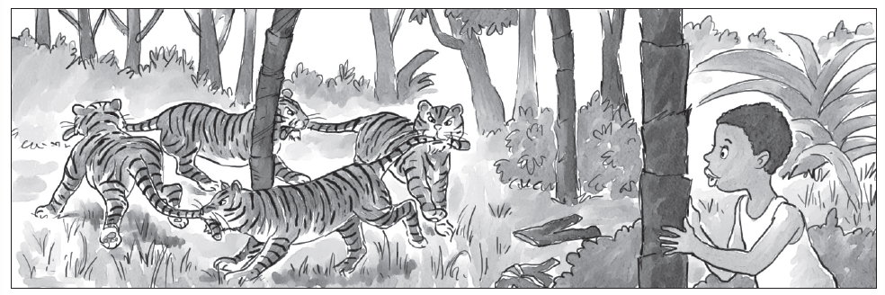

A poco andar se encontró con un tigre que le dijo: –¡Zambo, te voy a comer!
–¡Ay, no me comas, tigre -le pidió Zambo–, y te daré mi chaquetita roja!
El tigre pensó en lo elegante que se vería con la chaquetita roja y dijo:
–Bueno, no te comeré si me das tu chaquetita roja.
El tigre se puso la chaqueta y se fue diciendo: –iYo soy el tigre más elegante de la selva! ¡Yo soy el tigre más elegante de la selva!
Zambo siguió su camino, pero se encontró con otros tigres a quienes tuvo que regalar sus pantalones azules, sus zapatitos morados y su paraguas verde para que no se lo comieran.
Zambo estaba tan triste, que se puso a llorar amargamente.
Pero Zambo era animoso, sabía que no se gana mucho llorando. Por ello, al poco rato se secó las lágrimas y se puso a pensar qué podría hacer para recuperar su ropa.
En eso estaba cuando sintió gruñidos y discusiones. Se acercó de puntillas al lugar, se escondió tras una palmera y pudo ver que debajo de otra palmera se encontraban discutiendo ardorosamente los cuatro tigres. ¡Cómo discutían!
Zambo podía oír cómo cada cual trataba de convencer al otro de que él era el tigre más elegante de la selva.
–¡Fíjense bien en mí! –decía el de la chaqueta roja, contorneándose.
–¿No soy acaso el tigre más elegante? –gritaba el que tenía el paraguas amarrado a la cola.
Mientras tanto, el de los pantalones azules trataba de mostrar su elegancia al que se había puesto los zapatos en las orejas, porque también quería ganar el título del más elegante de la selva.
Los rugidos fueron subiendo de tono, hasta que se pusieron a pelear.
Como la ropa que llevaban puesta no era la apropiada y les molestaba para pelear con libertad, se la sacaron y la dejaron tirada, y todos en círculo en torno al tronco de una palmera, agarrándole cada uno la cola al que tenía ante sí, comenzaron a dar vueltas y vueltas.
Tan ocupados estaban peleando, que no se dieron cuenta de que Zambo tomó tranquilamente su ropa y se la puso de nuevo.
¡Qué feliz iba Zambo a su casa con su preciosa ropa nueva!
Mientras tanto los tigres, sin atender más que a su furia, seguían girando en una vertiginosa rueda en torno a la palmera. Giraban y giraban, y, como hacía mucho calor, porque todo esto ocurría en un lugar de África, comenzaron a derretirse. Tanto giraron y tanto calor hacía, que al poco rato los cuatro tigres se volvieron manteca.
Zambo alcanzó a ver lo ocurrido y lo contó en su casa. Entonces el papá Jumbo trajo un gran cántaro y recogió la manteca que había quedado debajo de la palmera en que pelearon los tigres.
Mamá Mumbo alistó el fuego y preparó el batido para hacer unos panqueques, y apenas llego papá Jumbo con la manteca, se puso a trabajar.
¡Cuántos panqueques hizo! ¡Un cerro de panqueques!
Cuando estuvieron listos, se sentaron a la mesa y se lo comieron todo.
Mamá Mumbo se comió veintisiete panqueques, porque ella los había hecho. Papa Jumbo se comió cincuenta y cinco panqueques, porque él había traído la manteca. Pero Zambo se comió ciento cuarenta y seis panqueques, porque después de tantas aventuras tenía mucho apetito.

Anónimo. Programa de Estudio de 3° básico 2012. Observaciones al docente: www.chileparaninos.cl Adaptación

- Lee y responde las siguientes preguntas:

- ¿Cuál es el personaje principal en el texto?
______________________________________________________________________________

- ¿Por qué es importante este personaje en la historia?
______________________________________________________________________________

- Marca con una V las acciones que ocurren en el cuento y con una F las acciones que no ocurren en el cuento:

La mamá Mumbo le compró ropa a Zambo.
Zambo les regaló su ropa a unos tigres.
Los tigres querían ser los más elegantes de la selva.
El personaje principal del cuento se llama Jumbo.
Los tigres daban vueltas alrededor del niño.
Un tigre se puso los zapatos en las orejas.
La manteca se derritió por el frío de la selva.
Mumbo hizo un cerro de panqueques.
Jumbo recogió la manteca en un cántaro.
Zambo lloró porque tenía hambre.

- Completa la tabla con un sinónimo y escribe una oración (utiliza diccionario o internet para trabajar):

Palabra | Sinónimo | Escribe una oración utilizando el sinónimo…
Orgulloso
Elegante
Apetito

- Escribe las partes del cuento, según lo que aprendiste al leer el recuadro inicial de esta guía. Agrega un dibujo relacionado con lo que has escrito en el recuadro de cada parte del cuento:

Inicio:
_____________________________________________
_____________________________________________
_____________________________________________
_____________________________________________
_____________________________________________

Desarrollo:
_____________________________________________
_____________________________________________
_____________________________________________
_____________________________________________
_____________________________________________

Desenlace:
_____________________________________________
_____________________________________________
_____________________________________________
_____________________________________________
_____________________________________________

